Kreative Reste-Küche: Drei Rezepte mit Kartoffeln vom Vortag
Muffins, Bratkartoffeln oder Kartoffelpüree-Eulen: Aus Kartoffeln lassen sich auch am nächsten Tag noch schmackhafte Leckereien kreieren – Tipp zur Aufbewahrung

Berlin, 19. August 2021. Die Augen waren zu groß oder der Hunger doch zu klein – es gibt viele Gründe, warum Essen nach dem Kochen übrigbleibt. Für alle, die Kartoffeln gekocht haben, ist das jedoch kein Problem. Denn richtig aufbewahrt, lassen sich die schmackhaften Knollen auch am nächsten Tag noch problemlos zu leckeren Gerichten verarbeiten. Das verringert nicht nur Foodwaste, sondern schmeckt auch einfach gut.

Gekochte Kartoffeln richtig aufbewahren
Wer zu viele Kartoffeln gekocht hat, kann diese einfach aufbewahren. Sie sollten vollständig erkaltet sein und anschließend mit einem Küchenpapier abgetrocknet werden. So bleiben die Kartoffeln frisch und behalten länger ihre Konsistenz. Dieter Tepel, Geschäftsführer der Kartoffel-Marketing GmbH, rät: „Gekochte Kartoffeln mit Schale werden am besten außerhalb des Kühlschranks aufbewahrt. Ideal ist ein kühler Ort, an dem sie nicht die Gerüche und den Geschmack umliegender Lebensmittel annehmen und vor Feuchtigkeit geschützt sind.“ Lassen die Temperaturen eine kühle Lagerung nicht zu oder wurden die gekochten Kartoffeln bereits geschält oder weiterverarbeitet, sollten sie zur Aufbewahrung in den Kühlschrank. Damit sie jedoch Geschmack und Geruch nicht verändern, ist es sinnvoll, sie in einem luftdicht verschlossenen Behälter aufzubewahren.

Vielseitig: Kartoffelpüree-Muffins
Ob als Beilage, für unterwegs oder als Mitbringsel für Freunde: Kartoffel-Muffins schmecken zu vielen Gelegenheiten und lassen sich ganz einfach aus übriggebliebenen Kartoffeln zubereiten.
Bildnachweis: KMG/die-kartoffel.de
(bei Verwendung bitte angeben)
Kartoffelpüree-Muffins lassen sich aus 300 g übrig gebliebenem Kartoffelpüree oder Salzkartoffeln zubereiten. Dazu die Salzkartoffeln mit einer Gabel zerdrücken und zwei Frühlingszwiebeln bis zum dunklen Grün fein hacken. Circa 50 g Parmesan und 50 g Cheddar reiben und anschließend den geriebenen Käse mit den Frühlingszwiebeln, einem Ei und 3 EL Crème fraîche zu den zerdrückten Kartoffeln geben. Alles gut verrühren und mit Salz und Pfeffer würzen. Danach nur noch die Kartoffelmasse in die Mulden eines eingefetteten Muffinblechs geben und bei 200 °C im vorgeheizten Backofen rund 15 Minuten backen. Die Kartoffel-Muffins eignen sich als Finger-Food oder als Beilage zu Salat oder Fleisch. Auch in der Lunchbox für Schule und Arbeit machen sie sich gut.
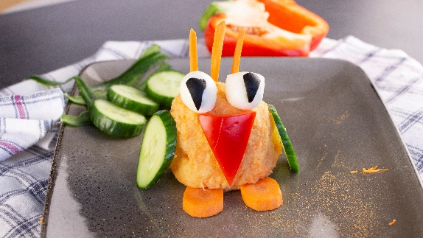
Kreativ: Lustige Kartoffel-Eulen zum Vernaschen
Niedlich und lecker: Mit den Kartoffel-Eulen macht Gemüse-Essen auch den Kleinsten Spaß. Bildnachweis: KMG/die-kartoffel.de
(bei Verwendung bitte angeben)
Wer Kinder zu Hause hat oder einfach kreatives Essen mag, kann aus dem Kartoffelpüree vom Vortag auch lustige Kartoffelbrei-Eulen zubereiten. Hierfür werden rund 700 g Kartoffelbrei benötigt, der gemeinsam mit 1 EL Tomatenmark und 1 ½ geriebenen Möhrenraspeln zu einem cremigen Püree verarbeitet wird. Nachdem daraus zwei Kugeln geformt wurden, geht es auch schon ans Dekorieren: Aus Möhrenscheiben werden die Füße, aus Gurkenscheiben die Flügel, aus einem Stück Paprika ein Schnabel und zu guter Letzt verwandeln sich je zwei Mozzarellakugeln mit Olivenstiften versehen in die großen Eulenaugen. Als Kopfschmuck kann nach Lust und Laune mit Möhre, Paprika und Co. experimentiert werden.
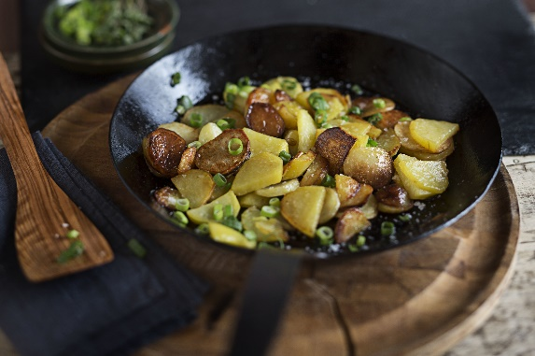
Kartoffeln vom Vortag lassen sich ideal zu krossen Bratkartoffeln verarbeiten. Bildnachweis: die-kartoffel.de/Markus Basler
(bei Verwendung bitte angeben)
Klassisch: Bratkartoffeln mit Frühlingszwiebeln
Wenn es mal schnell gehen soll, lassen sich die Knollen vom Vortag auch zu Bratkartoffeln verarbeiten. Kartoffelexperte Dieter Tepel erklärt: „Kartoffeln vorm Vortag eignen sich sehr gut für krosse Bratkartoffeln. Denn hier bleiben die Kartoffelscheiben beim Braten besonders gut in Form.“ Um die gebratenen Kartoffelscheiben zuzubereiten, einfach rund 600 g festkochende Kartoffeln pellen und in Scheiben schneiden. In einer Eisenpfanne 2 EL Pflanzenöl erhitzen und die Kartoffeln dazugeben. Die Scheiben braten lassen und sie nach einigen Minuten vorsichtig wenden. Wenn die Kartoffeln sich nicht vom Pfannenboden lösen lassen, noch einen Moment warten und dann wenden. Kurz vor dem Servieren, wenn die Kartoffeln von beiden Seiden goldbraun sind, ein Bund geschnittene Frühlingszwiebeln und 1 EL Butter hinzugeben und kurz mitbraten. Mit Pfeffer und Salz abschmecken und servieren.

Die Rezepte gibt es auch online unter folgenden Links:
Kartoffel-Muffins: https://www.die-kartoffel.de/suche/rezepte/kartoffelbrei-muffins
Kartoffel-Eulen: https://www.die-kartoffel.de/suche/rezepte/kartoffelbrei-eulen
Bratkartoffeln: https://www.die-kartoffel.de/suche/rezepte/bratkartoffeln
Weitere Informationen, tolle Rezepte und Tipps rund um die Kartoffel unter: www.die-kartoffel.de
Die Kartoffel auf Instagram: diekartoffel.de
Die Kartoffel auf Facebook: DieKartoffel

Zeichenanzahl (inkl. Leerzeichen, ohne Headline): 3.764
Keywords: Kartoffeln, Tolle Knolle, Reste-Essen, Vortag, Rezept, Nachhaltig, Foodwaste

Weitere Pressemitteilungen zur tollen Knolle finden sich hier: www.kartoffelmarketing.de/presse.
Über die KMG
Die Kartoffel-Marketing GmbH (KMG) wurde 2014 gegründet. Sie versteht sich als „Bündnis der Kartoffelprofis“ und repräsentiert die deutschen Speisekartoffelproduzenten und die Kartoffelhändler. Ihr Ziel ist es, die Verbraucher in Deutschland über die Vielseitigkeit und den hohen Wert der Kartoffel zu informieren. Zur KMG gehören der Deutsche Kartoffelhandelsverband e. V., die Bundesvereinigung Erzeugergemeinschaften Kartoffeln und der Verein Landvolk Niedersachsen – Landesbauernverband e. V. Projekte der KMG werden von der Landwirtschaftlichen Rentenbank unterstützt.

Experten-Interviews:
Wir arbeiten mit zahlreichen Experten aus dem Kartoffelanbau und aus der Kartoffelproduktion zusammen,
die Ihnen für Interviews zur Verfügung stehen. Bitte wenden Sie sich gerne an uns.

Pressekontakt:
agentur05 GmbH | Christina Fischer
E-Mail: fischer@agentur05.de
Tel.: 0221 925454-816 gefördert von der Sachsenring 81 | 50677 Köln Landwirtschaftlichen Rentenbank

